**ASUHAN KEPERAWATAN KELUARGA PADA Ny. S DENGAN GANGGUAN SISTEM ENDOKRIN : DIABETES MELITUS**

**TIPE II DI PUSKESMAS BINJAI KOTA**

**TAHUN 2019**

Sebagai Syarat Menyelesaikan Pendidikan Program RPL

Diploma - III Keperawatan

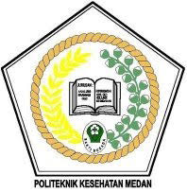

**NUR JANNAH LUBIS**

**NIM. P07520118222**

**POLITEKNIK KESEHATAN KEMENKES RI MEDAN**

**JURUSAN KEPERAWATAN PRODI D-III**

**TAHUN 2019**

**ASUHAN KEPERAWATAN KELUARGA PADA Ny. S DENGAN GANGGUAN SISTEM ENDOKRIN : DIABETES MELITUS**

**TIPE II DI PUSKESMAS BINJAI KOTA**

**TAHUN 2019**



**NUR JANNAH LUBIS**

**NIM. P07520118222**

**POLITEKNIK KESEHATAN KEMENKES RI MEDAN**

**JURUSAN KEPERAWATAN PRODI D-III**

**TAHUN 2019**